华南师范大学 |  |  |  | 流程编号：DM.01.01
债务管理-债务管理 |  |  |  | 生效日期：
银行借贷管理工作流程
流程责任部门 | 财务处综合科 | 负责人（签认） |  |  | 时间
相关责任部门 |  | 负责人（签认） |  |  | 时间

1.流程目标
阐述银行借贷管理工作流程，旨在确保贷款的合理性、必要性、合规性等。
2.相关政策和制度
无
3.备注
无
4.流程图
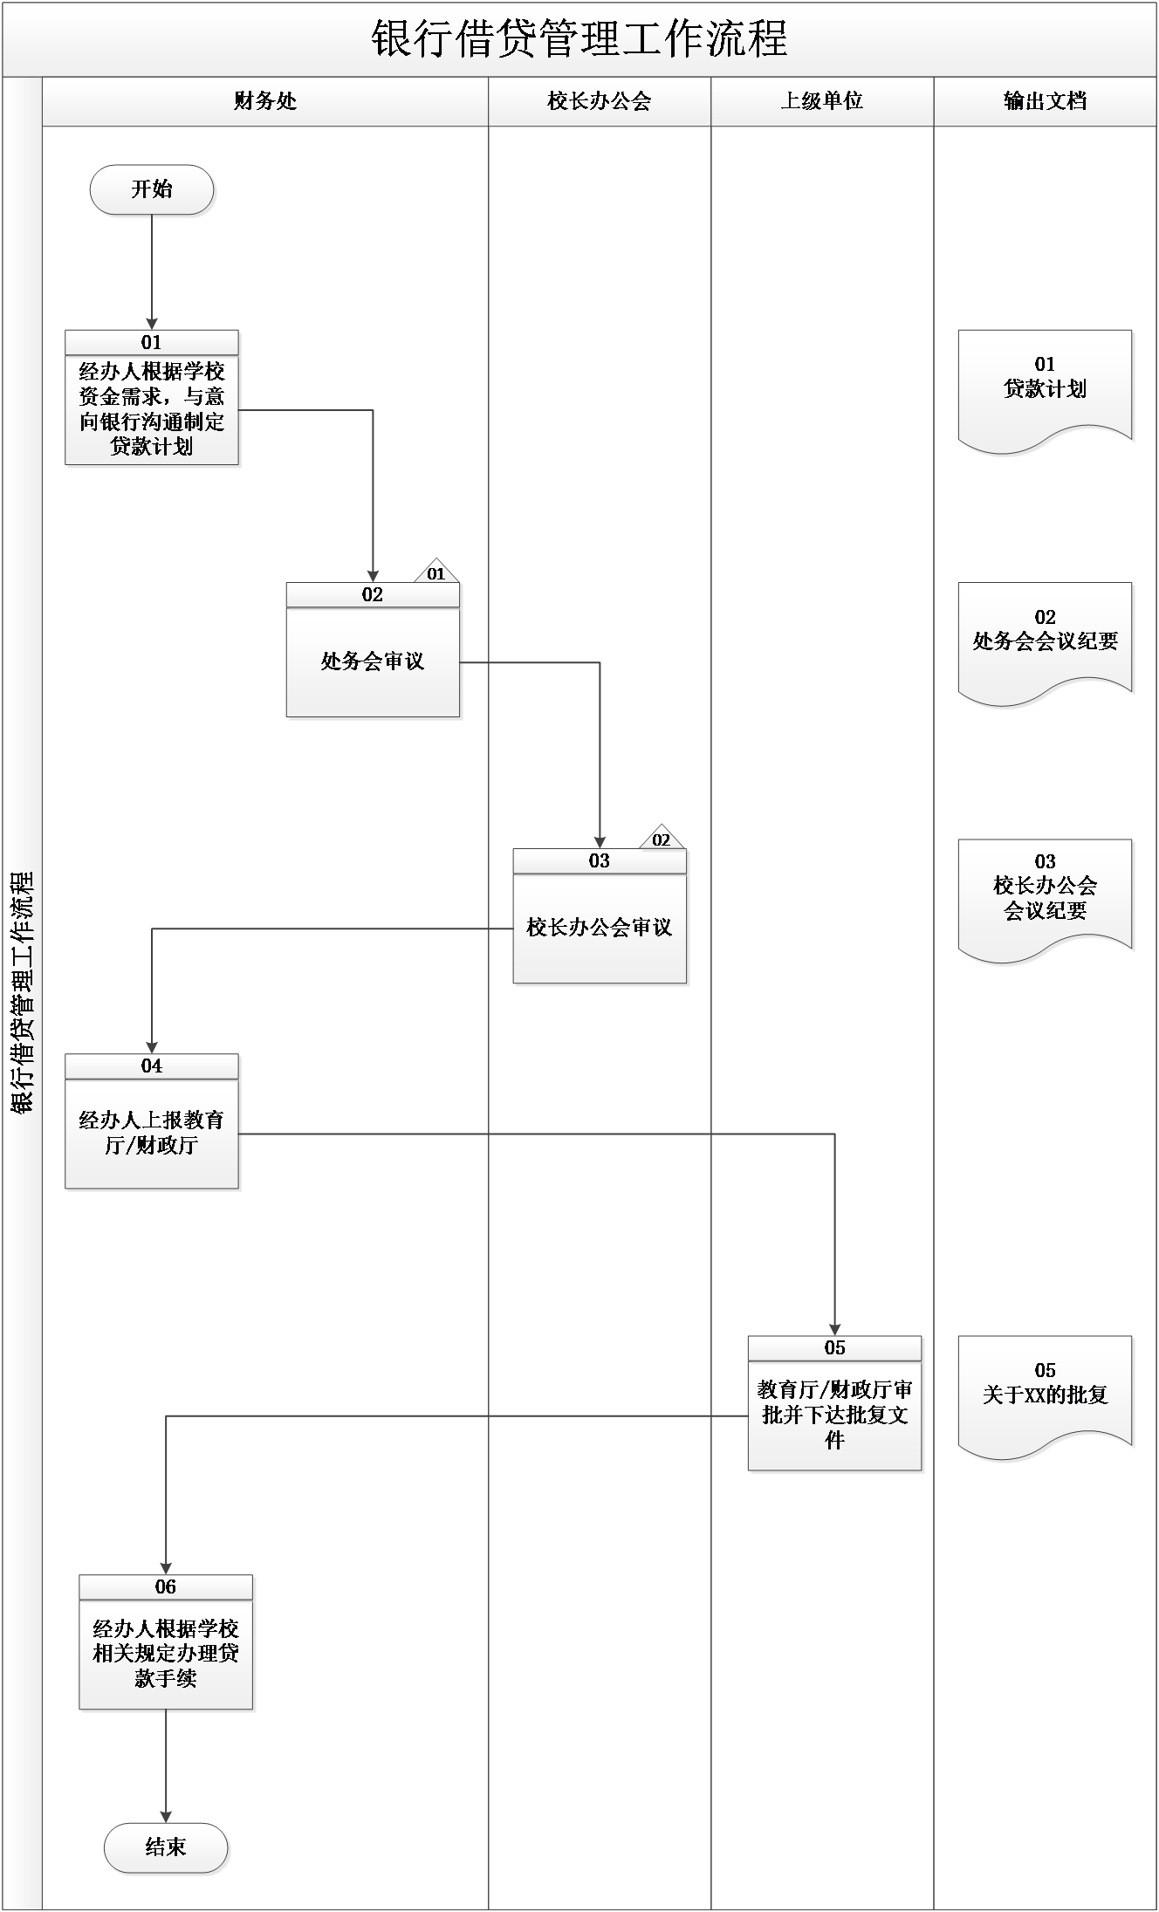
5.流程描述
编号 | 流程  步骤 | 责任  部门岗位 | 流程  步骤描述 | 输出  文档
 |  |  | 流程开始。
01 | 根据学校资金需求，与意向银行沟通制定贷款计划 | 财务处经办人 | 财务处经办人根据学校资金需求，与意向银行沟通，制定贷款计划，主要包括贷款银行、利率、金额等。 | 【EF01】  《还款计划》
02 | 审议 | 财务处处务会 | 【C01】  财务处处务会审核贷款计划，主要关注贷款的必要性、偿还压力、贷款成本等因素，审议通过后提交校长办公会审议。 | 【EF02】  《处务会会议纪要》
03 | 审议 | 校长办公会 | 【C02】  校长办公会审核贷款计划，主要关注贷款的必要性、偿还压力、贷款成本等因素。 | 【EF03】  《校长办公会会议纪要》
04 | 上报教育厅/财政厅 | 财务处经办人 | 财务处经办人通过学校发文流程，将审议通过的贷款计划上报教育厅/财政厅。
05 | 审批并下发批复文件 | 教育厅/财政厅 | 教育厅/财政厅审核学校上报的贷款计划，审核无误后下发批复文件。 | 【EF04】  《关于XX的批复》
06 | 根据学校相关规定办理贷款手续 | 财务处经办人 | 财务处经办人根据根据学校相关规定办理贷款合同审签等贷款相关手续。  银行根据贷款协议发放贷款。
流程结束。

6.风险控制矩阵
目标编号 | 控制目标 | 风险  编号 | 风险描述 | 风险属性 |  |  | 控制措施编号 | 控制措施 | 控制属性 |  |  | 责任部门及岗位 | 实施  证据
 |  |  |  | 发生可能性 | 影响  程度 | 等 级 | 控制措施编号 | 控制措施 | 控制方式 | 控制  类型 | 控制频率 | 责任部门及岗位 | 实施  证据
T01 | 建立健全债务管理相关制度，确保债务管理工作有章可循。 | R01 | 未建立债务管理相关制度或制度不完善，可能导致该项工作无章可依，缺乏规范性。 | 2 | 2 | 低 | N/A | N/A | 人工 | 事前 | 随时 | N/A | N/A
T02 | 贷款计划编制科学、可行。 | R02 | 未经审核或审核不当，可能使得贷款计划编制缺乏可行性，造成学校资金压力过大，影响各项工作顺利开展。 | 2 | 3 | 中 | C01 | 财务处处务会审核贷款计划，主要关注贷款的必要性、偿还压力、贷款成本等因素，审议通过后提交校长办公会审议。 | 人工 | 事中 | 随时 | 财务处处务会 | 《还款计划》  《处务会会议纪要》
 |  |  |  |  |  |  | C02 | 校长办公会审核贷款计划，主要关注贷款的必要性、偿还压力、贷款成本等因素。 | 人工 | 事中 | 随时 | 校长办公会 | 《还款计划》  《校长办公会会议纪要》

